Задание:
1. Изучить процесс комплектования МТА для защиты растений с вредителями и болезнями с/х культур.
2. Ответить на вопросы и выполнить рисунки.
3. Последний лист задания сфотографировать с ответами и отправить на эл. почту: a_mararov61@mail.ru

Инструкционная карта № 9

Профессия: 35.01.13 «Тракторист – машинист сельскохозяйственного производства».

Группа: 311
Курс: 3
Тема: Комплектование МТА для защиты растений с вредителями и болезнями с/х культур.

Цели:
Образовательная: Овладение навыками комплектования и подготовке к работе машин для химической защиты растений.
Воспитательная: формирование сознательного применения полученных знаний с привитием ответственности и исполнительности.
Развивающая: формирование положительных мотивов обучения с развитием интереса к приобретаемой профессии.
Вид занятия: практическая работа.
Форма практического обучения: звеньевая, индивидуальная. Метод обучения: наглядный, практический, индивидуальный. Осваиваемые компетенции: ПК 1.1, ПК-1.2, ПК-1.4; ОК 1.1 – 1.7.
Задание: Выполнить работы по комплектованию и подготовке к работе опыливателя ОШУ- 50А, прицепной опрыскиватель Заря-ОПГ-2000-18-05.
Выполнить отчет в письменном виде.
Материально – техническое обеспечение занятия: Плакаты, макеты, компьютер, комплект инструмента, трактор МТЗ-80, опыливатель ОШУ-50А, прицепной опрыскиватель Заря-ОПГ-2000-18-05.
Литература: Н. И. Верещагин и др. Организация и технология мех. работ в растениеводстве. М. «Академия» -2017.
А. Н. Устинов. Сельскохозяйственные машины. М.«Академия» -2016.

Порядок проведения работы:
- Ознакомиться с правилами безопасности при выполнении работ.
- Скомплектовать агрегаты для химической защиты растений. Выполнить необходимые работы.

Порядок выполнения работы

Последовательность выполнения задания | Технические условия выполнения задания и вид выполняемых работ | Применяемый инструмент | Осваив аемые компете  нции
Запустить двигатель трактора. | Трактор МТЗ-80 | - | ПК-1.1
Навесить опыливатель ОШУ-50А на трактор.  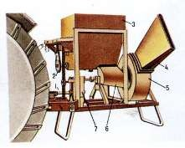  Рис. 1. Опыливатель ОШУ-50А.  1. – ВОМ трактора; 2 – цепная передача; 3 – бункер; 4 –  распылитель; 5 – кожух вентилятора; 6 – желоб; 7 – редуктор. | - Подвести трактор задним ходом к опыливателю, чтобы шаровые втулки нижних тяг были против цапф оси подвески опыливателя.  - Надеть шаровые втулки на цапфы и застопорить их штырями. Соединить центральную тягу с вилкой раскоса навески опыливателя.  - Подсоединить карданный вал.  - Поднять и опустить опыливатель. | Спецломик. Слесарный набор (средний).  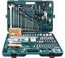 | ПК-1.1;
Произвести регулировку опыливателя на расход  ядохимикатов. | Подобрать требуемую норму расхода пестицида, устанавливая рычаг регулятора 1 (Рис. 2) на деление шкалы, рекомендуемое заводской инструкцией.  Если масса собранного при отключенном вентиляторе ядохимиката значительно отклоняется от расчетной, увеличивают или уменьшают выходное отверстие при помощи дозирующей заслонки. | - | ПК-1.1; ПК-1.4
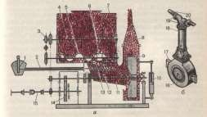
Рис. 2. Схема рабочего процесса ОШУ-50; 1 - рычаг с сектором и шкалой, 2 - трос; 3 - цепная передача; 4- ворошитель; 5- шнек; 6- протирочная катушка; 7- бункер; #- щелевидный распылитель; 9 - вентилятор; 10 - гидроцилиндр; 11 - желоб; 12- отверстие выхода пестицида; 13 - заслонка; 14 - редуктор; 15 - ВОМ трактора; 16 - кожух вентилятора; 17- щелевидные наконечники; 18- труба; 19- выходные отверстия пылевой трубы; 20 - лопатки
Запустить двигатель трактора. | Трактор МТЗ-80 | - | ПК-1.1
Подсоединить опрыскиватель Заря- | 1. Подвести трактор задним ходом к | - | ПК-1.1;

ОПГ-2000-18-05 к трактору  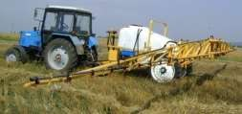  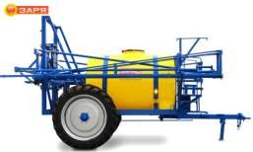 | опрыскивателю, подсоединить сницу к прицепному устройству трактора и зафиксировать ее.  - Подсоединить электрооборудование опрыскивателя с электрооборудованием трактора.  - Проверить, чтобы на тракторе стоял генератор мощностью не менее 1000 вт.  - Соединить разрывные муфты гидросистемы. |  | ПК-1.2
Произвести проверку работы механизмов опрыскивателя. | 1. При помощи гидравлической системы трактора произвести:  - гидравлическую регулировку высоты обработки от 0,8 м до 1,6 м;  - гидравлическое складывание- раскладывание штанги.  2. Проверить правильность соединение кабелей (согласно инструкции) и настройку компьютера Барс-5 по следующим параметрам:  - – заданный расход.  - – текущий расход в л/Га. 3 – скорость движения.  - – текущий расход в л/мин.  - – номер обрабатываемого поля.  - – данные об обрабатываемом поле. Циклически отображаются следующие параметры: Обработанная площадь, пройденный путь, длительность обработки, количество вылитой жидкости.  - – давление в системе.  - – установленные форсунки. 9 – уровень жидкости в баке.  10 – область отображения ошибок и предупреждений. | - | ПК-1.1, ПК-1.2
Электриче ский ценробежн ый насос
«Заря» (Россия)
Создает давление жидкости в системе -
0,7 атм. Производительность насоса
– 40 л/мин. Работает от бортовой сети трактора (12 В)
Мембранно-поршневой насос (Италия)
Создает давление жидкости в
системе - 1,5 – 8
атм. Производительно сть насоса – 117 л/мин. Работает
от вала отбора мощности (ВОМ) трактора
Настроить опрыскиватель для начала работы.  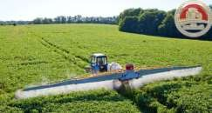 | - – выбрать автоматический или ручной режим работы;  - – открыть главный клапан;  - – открыть нужные секционные клапана.  Приступая к обработке использовать кнопки «ПЛЮС» и  «МИНУС» для  увеличения/уменьшения величины | - | ПК-1.1, ПК-1.2
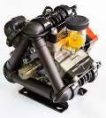
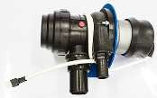

 | расхода.
Вывести агрегат на маршрут для проверки его в движении. | Перед началом первого прохода проверить, чтобы штанги были  сложены | - | ПК-1.1; ПК-1.2
Выполнить два прохода агрегата (туда и обратно) в транспортном положении с поворотом в конце первого прохода. | Во время движения агрегата следить за фиксированием опрыскивателя в транспортном положении. Заметить время движения агрегата по  маршруту. | - | ПК-1.1; ПК-1.2

№ п/п | Вопросы | Ответы на вопросы
1. | Назначение опыливателя
 | и опрыскивателя
2. | Устройство опыливателя
 | ОШУ-50.
3. | Какие операции
 | необходимо провести
 | при подготовке
 | опыливателя и
 | опрыскивателя к работе.
4. | Опишите
 | технологический
 | процесс работы
 | опыливателя ОШУ-50.
5. | Опишите
 | технологический
 | процесс работы
 | опрыскивателя «Заря» -
 | ОПГ-2000-18-05.
6. | Перечислите
 | вредителей с\х культур.
7. | Техника безопасности
 | при опрыскивании
 | растений.
Ответить на вопросы

Дата сдачи работы:
Оценка:
Преподаватель / Макаров А.И./
Подпись Ф. И. О.

